编 号： 0106-2020
测量过程控制检查表
测量过程  (参数)名称 |  | 上筒体高度测量 |  |  |  | 企业部门 |  | 生产技术部
被测参数  要求 |  | 参数M |  | 高度297mm±0.5 mm |  | 导出计量要求 |  | 最大允许误差 |  | ±0.15mm
 |  | 公差T |  | 1mm |  |  |  | 允许不确定度 |  | 0.1mm
 |  | 其他要求 |  | 无 |  |  |  | 其他要求 |  | 无
测量过程要素控制状况：
过程要素 |  |  | 计量特性 |  |  |  |  |  |  |  | 是否满足  计量要求
测量设备名称 |  |  | 测量范围 |  | 测量不确定度 |  | 测量误差 |  | 其他特性 |  | 满足
游标卡尺 |  |  | （0-300)mm |  | U=0.01mm，k=2 |  | ±0.04mm |  | / |  | 满足
测量过程控制规范编号 |  |  | YJSY-CL-GF-202001《上筒体高度测量过程控制规范》 |  |  |  |  |  |  |  | 满足
测量方法编号 |  |  | YJSY-ZD-202001《游标卡尺测量作业指导书》 |  |  |  |  |  |  |  | 满足
环境条件 |  |  | 常温 |  |  |  |  |  |  |  | 满足
操作人员姓名 |  |  | 周树强，培训后上岗 |  |  |  |  |  |  |  | 满足
测量不确定度评定方法 |  |  | 见《上筒体高度测量过程不确定评定报告》附录A |  |  |  |  |  |  |  | 满足
有效性确认方法 |  |  | 见《上筒体高度测量过程有效性确认记录》附录B |  |  |  |  |  |  |  | 满足
测量过程监视方法、  监视记录及控制图绘制 |  |  | 见《上筒体高度测量过程控制监视记录表及控制图》附录 C |  |  |  |  |  |  |  | 满足
综合评价 | 审核记录：  1.查《上筒体高度测量过程控制规范》明确了该测量过程需控制的测量设备、测量方法、测量环境条件、测量人员能力、测量过程监视方法和监视频次，满足该测量过程要求。  2.查测量过程要素：测量设备、测量方法、环境条件、人员操作技能等均受控。  3.查该测量过程不确定度评定方法正确。  4.查该测量过程有效性确认方法正确，满足测量过程控制要求。  5.查该测量过程监视记录，在控制限内。测量过程控制图绘制方法正确。  审核结论：符合 □有缺陷 □不符合（注：在选项上打√，只选一项。）
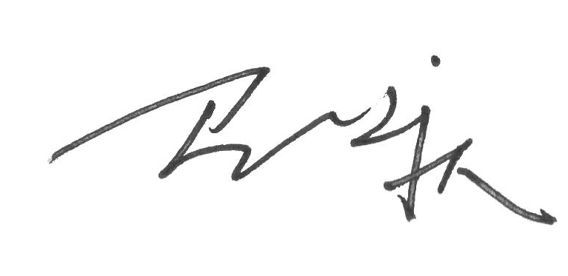
审核日期：2020年05月30日 审核员： 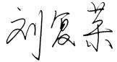 企业部门代表：

